本人のようす 【就学前】

記入日 令和 年 月
場面 | 項目 | 記入欄
食事 | 偏食・噛む  飲み込み  はし、スプーン、ストローの使用 など | 【記入例】声かけしないと、たくさん口に入れてよくかまずに飲み込む
食事 |  | ことがある。
排泄 | 排泄の習慣  排泄の訴え  トイレの使い方  手洗い  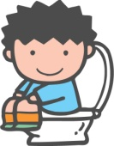  夜尿 など
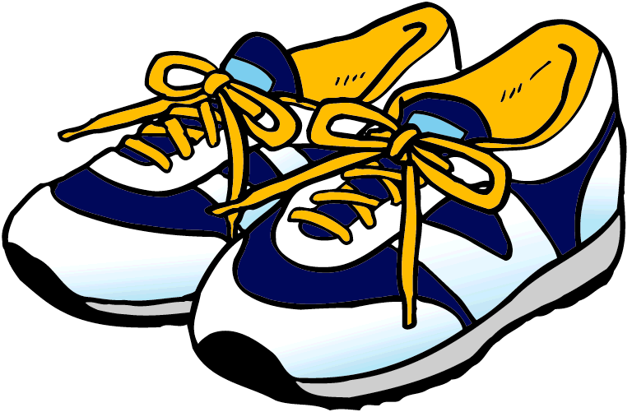  着脱 | ボタン、ファスナー  前後、表裏  靴の左右  靴下、帽子  衣類の調節 など
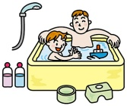  清潔 | 歯みがき  うがい・顔洗い  散髪、爪切り  身だしなみ  お風呂 など
睡眠 | 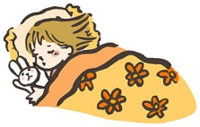  時間、寝つき
場面 | 項目 | 記入欄
体力運動 | 歩行  運動
人との  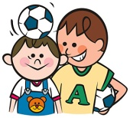  かかわり | 人への興味・関心  意思表示  コミュニケーションの手段・方法  ルール  マナーなど
遊び | 家庭での遊び  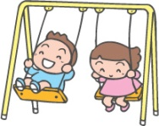  外での遊び  など
理解  概念 | 数・形・文字ことば・絵  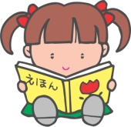  物への興味など
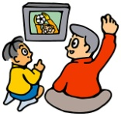
家庭での様子
休 休日の
過ごし方
習い事
など
好きなもの
好きなこと
小学校の先生にお願いしたいこと
○季節の変わり目で気をつけてほしいこと
○行事（運動会等）で気をつけてほしいこと
○
○
○
～ メモ ～
